2014年高考物理真题分类汇编：曲线运动
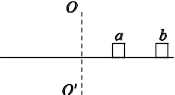
20．[2014·新课标全国卷Ⅰ] 如图所示，两个质量均为m的小木块a和b(可视为质点)放在水平圆盘上，a与转轴OO′的距离为l，b与转轴的距离为2l.木块与圆盘的最大静摩擦力为木块所受重力的k倍，重力加速度大小为g，若圆盘从静止开始绕转轴缓慢地加速转动，用ω表示圆盘转动的角速度．下列说法正确的是( )
A．b一定比a先开始滑动
B．a、b所受的摩擦力始终相等
C．ω＝是b开始滑动的临界角速度
D．当ω＝时，a所受摩擦力的大小为kmg
20．AC [解析] 本题考查了圆周运动与受力分析．a与b所受的最大摩擦力相等，而b需要的向心力较大，所以b先滑动，A项正确；在未滑动之前，a、b各自受到的摩擦力等于其向心力，因此b受到的摩擦力大于a受到的摩擦力，B项错误；b处于临界状态时kmg＝mω²·2l，解得ω＝ ，C项正确；ω＝小于a的临界角速度，a所受摩擦力没有达到最大值 ，D项错误．
4．[2014·四川卷] 有一条两岸平直、河水均匀流动、流速恒为v的大河．小明驾着小船渡河，去程时船头指向始终与河岸垂直，回程时行驶路线与河岸垂直．去程与回程所用时间的比值为k，船在静水中的速度大小相同，则小船在静水中的速度大小为( )
A. B. C. D.
4．B [解析] 设河岸宽为d，船速为u，则根据渡河时间关系得∶＝k，解得u＝，所以B选项正确．

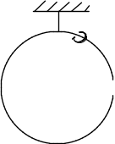
17．[2014·新课标Ⅱ卷] 如图，一质量为M的光滑大圆环，用一细轻杆固定在竖直平面内；套在大环上质量为m的小环(可视为质点)，从大环的最高处由静止滑下．重力加速度大小为g.当小环滑到大环的最低点时，大环对轻杆拉力的大小为( )
A．Mg－5mg B．Mg＋mg
C．Mg＋5mg D．Mg＋10mg
17．C [解析] 小环在最低点时，对整体有T－(M＋m)g＝，其中T为轻杆对大环的拉力；小环由最高处运动到最低处由动能定理得mg·2R＝mv²－0，联立以上二式解得T＝Mg＋5mg，由牛顿第三定律知，大环对轻杆拉力的大小为T′＝T＝Mg＋5mg，C正确．
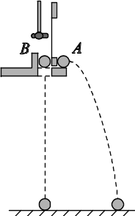
6．[2014·江苏卷] 为了验证做平抛运动的小球在竖直方向上做自由落体运动，用如图所示的装置进行实验．小锤打击弹性金属片，A球水平抛出，同时B球被松开，自由下落．关于该实验，下列说法中正确的有( )
A．两球的质量应相等
B．两球应同时落地
C．应改变装置的高度，多次实验
D．实验也能说明A球在水平方向上做匀速直线运动
6．BC [解析] 由牛顿第二定律可知，只在重力作用下的小球运动的加速度与质量无关，故A错误；为了说明做平抛运动的小球在竖直方向上做自由落体运动， 应改变装置的高度，多次实验，且两球应总能同时落地，故B、C正确；该实验只能说明做平抛运动的小球在竖直方向上做自由落体运动，而不能说明小球在水平方向上做匀速直线运动，故D错误．
8．[2014·四川卷] (1)小文同学在探究物体做曲线运动的条件时，将一条形磁铁放在桌面的不同位置，让小钢珠在水平桌面上从同一位置以相同初速度v₀运动，得到不同轨迹．图中a、b、c、d为其中四条运动轨迹，磁铁放在位置A时，小钢珠的运动轨迹是________(填轨迹字母代号)，磁铁放在位置B时，小钢珠的运动轨迹是________(填轨迹字母代号)．实验表明，当物体所受合外力的方向跟它的速度方向________(选填“在”或“不在”)同一直线上时，物体做曲线运动．
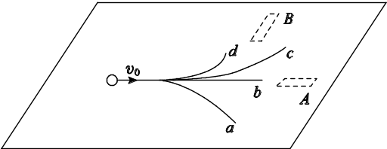
8．(1)b c 不在
21．[2014·安徽卷] (18分)Ⅰ.图1是“研究平抛物体运动”的实验装置图，通过描点画出平抛小球的运动轨迹．
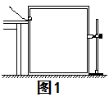
(1)以下是实验过程中的一些做法，其中合理的有________．
a．安装斜槽轨道，使其末端保持水平
b．每次小球释放的初始位置可以任意选择
c．每次小球应从同一高度由静止释放
d．为描出小球的运动轨迹，描绘的点可以用折线连接
(2)实验得到平抛小球的运动轨迹，在轨迹上取一些点，以平抛起点O为坐标原点，测量它们的水平坐标x和竖直坐标y，图2中yx²图像能说明平抛小球运动轨迹为抛物线的是________．
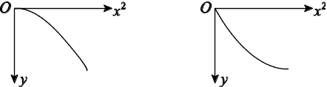
a b
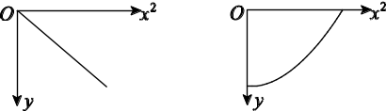
c d
图2
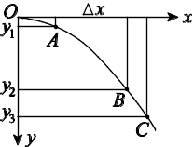
图3
(3)图3是某同学根据实验画出的平抛小球的运动轨迹，O为平抛的起点，在轨迹上任取三点A、B、C，测得A、B两点竖直坐标y₁为5.0 cm，y₂为45.0 cm，A、B两点水平间距Δx为40.0 cm.则平抛小球的初速度v₀为________m/s，若C点的竖直坐标y₃为60.0 cm，则小球在C点的速度v_{C}为________m/s(结果保留两位有效数字，g取10 m/s²)．

21．Ⅰ.D3(1)ac (2)c (3)2.0 4.0
[解析] Ⅰ.本题考查“研究平抛物体的运动”实验原理、理解能力与推理计算能力．(1)要保证初速度水平而且大小相等，必须从同一位置释放，因此选项a、c正确．
(2)根据平抛位移公式x＝v₀t与y＝gt²，可得y＝，因此选项c正确．
(3)将公式y＝变形可得x＝v₀，AB水平距离Δx＝v₀，可得v₀＝2.0 m/s，C点竖直速度v_{y}＝，根据速度合成可得v_{c}＝＝4.0 m/s.
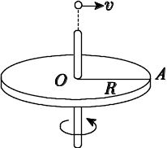
[2014·天津卷] (1)半径为R的水平圆盘绕过圆心O的竖直轴匀速转动，A为圆盘边缘上一点．在O的正上方有一个可视为质点的小球以初速度v水平抛出，半径OA的方向恰好与v的方向相同，如图所示．若小球与圆盘只碰一次，且落在A点，重力加速度为g，则小球抛出时距O的高度h＝________，圆盘转动的角速度大小ω＝________．
(1) (n∈N*)19．

[2014·安徽卷] 如图所示，一倾斜的匀质圆盘绕垂直于盘面的固定对称轴以恒定角速度ω转动，盘面上离转轴距离2.5 m处有一小物体与圆盘始终保持相对静止．物体与盘面间的动摩擦因数为(设最大静摩擦力等于滑动摩擦力)，盘面与水平面的夹角为30°，g取10 m/s².则ω的最大值是( )
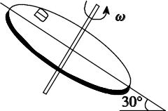
A. rad/s B. rad/s
C．1.0 rad/s D．0.5 rad/s
19．C [解析] 本题考查受力分析、应用牛顿第二定律、向心力分析解决匀速圆周运动问题的能力．物体在最低点最可能出现相对滑动，对物体进行受力分析，应用牛顿第二定律，有μmgcos θ－mgsin θ＝mω²r，解得ω＝1.0 rad/s，选项C正确。
23． [2014·浙江卷] 如图所示，装甲车在水平地面上以速度v₀＝20 m/s沿直线前进，车上机枪的枪管水平，距地面高为h＝1.8 m．在车正前方竖直立一块高为两米的长方形靶，其底边与地面接触．枪口与靶距离为L时，机枪手正对靶射出第一发子弹，子弹相对于枪口的初速度为v＝800 m/s.在子弹射出的同时，装甲车开始匀减速运动，行进s＝90 m后停下．装甲车停下后，机枪手以相同方式射出第二发子弹．(不计空气阻力，子弹看成质点，重力加速度g取10 m/s²)
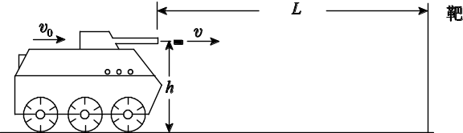
第23题图
(1)求装甲车匀减速运动时的加速度大小；
(2)当L＝410 m时，求第一发子弹的弹孔离地的高度，并计算靶上两个弹孔之间的距离；
(3)若靶上只有一个弹孔，求L的范围．
23．[答案] (1) m/s² (2)0.55 m 0.45 m (3)492 m<L≤570 m
[解析] 本题考查匀速直线运动、匀变速直线运动、平抛运动等知识点和分析推理能力．
[答案] (1)装甲车加速度a＝＝ m/s².
(2)第一发子弹飞行时间t₁＝＝0.5 s
弹孔离地高度h₁＝h－gt＝0.55 m
第二发子弹离地的高度h₂＝h－g＝1.0 m
两弹孔之间的距离Δh＝h₂－h₁＝0.45 m.
(3)第一发子弹打到靶的下沿时，装甲车离靶的距离为L₁
L₁＝(v₀＋v)＝492 m
第二发子弹打到靶的下沿时，装甲车离靶的距离为L₂
L₂＝v＋s＝570 m
L的范围 492 m<L≤570 m.

